检测报告（厂内报告）
检测项目：高温测试
环境温度：25℃ 相对湿度：60%
样品名称 | V32门把手触控传感器 |  | 零件号 | / | 样品数量 | 2pcs
样品编号 | #4、#5 |  | 实验员 | 郭琼琨 | 报告日期 | 2026/3/17
检测设备 | 12V电源、测试治具、高低温箱、目测
检测依据 | /
检测日期 | 2026/3/16
检测地点 | 珠海市多泰吉智能技术有限公司六楼实验室
检测方法 | 1.在环境85℃下带电运行24h,试验中无误触发;  2.试验中，在环境85℃下使用1-4指在触摸区域触发50次，单项记录成功次数；  3.采集LIN输出信号值并记录；
判定基准 | 试验中不能出现误触发，  试验中2指可触发，成功率100%
试验过程图片 | 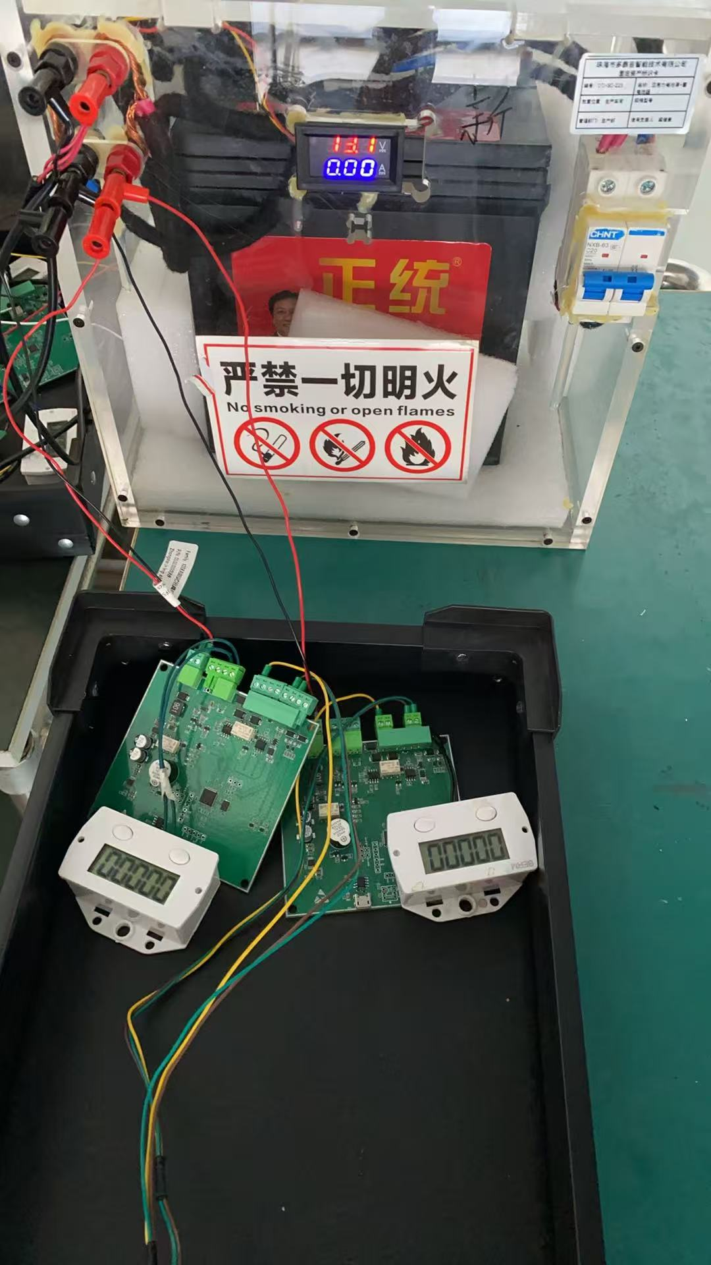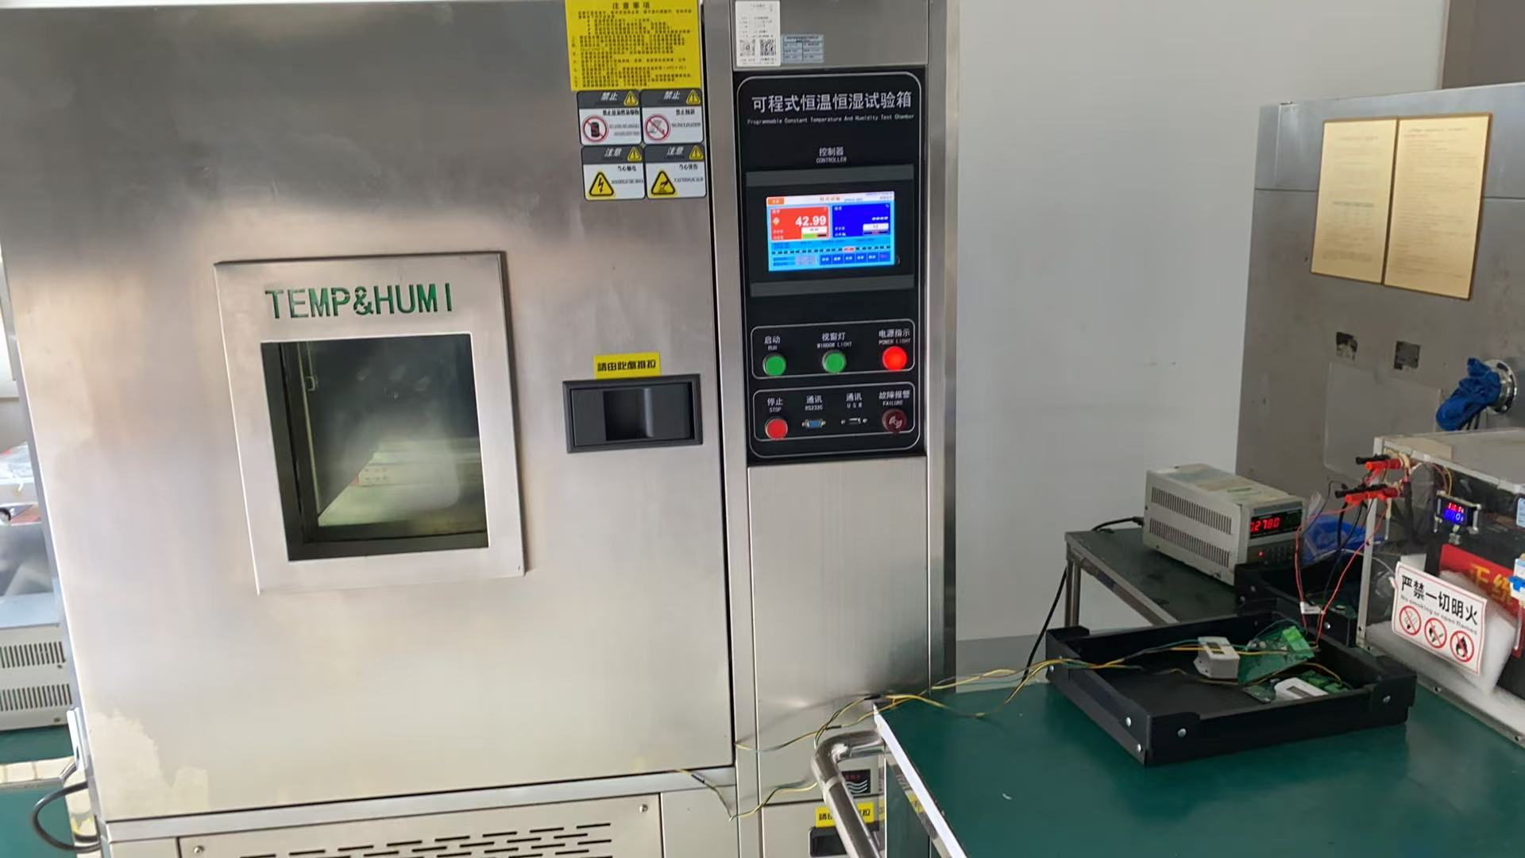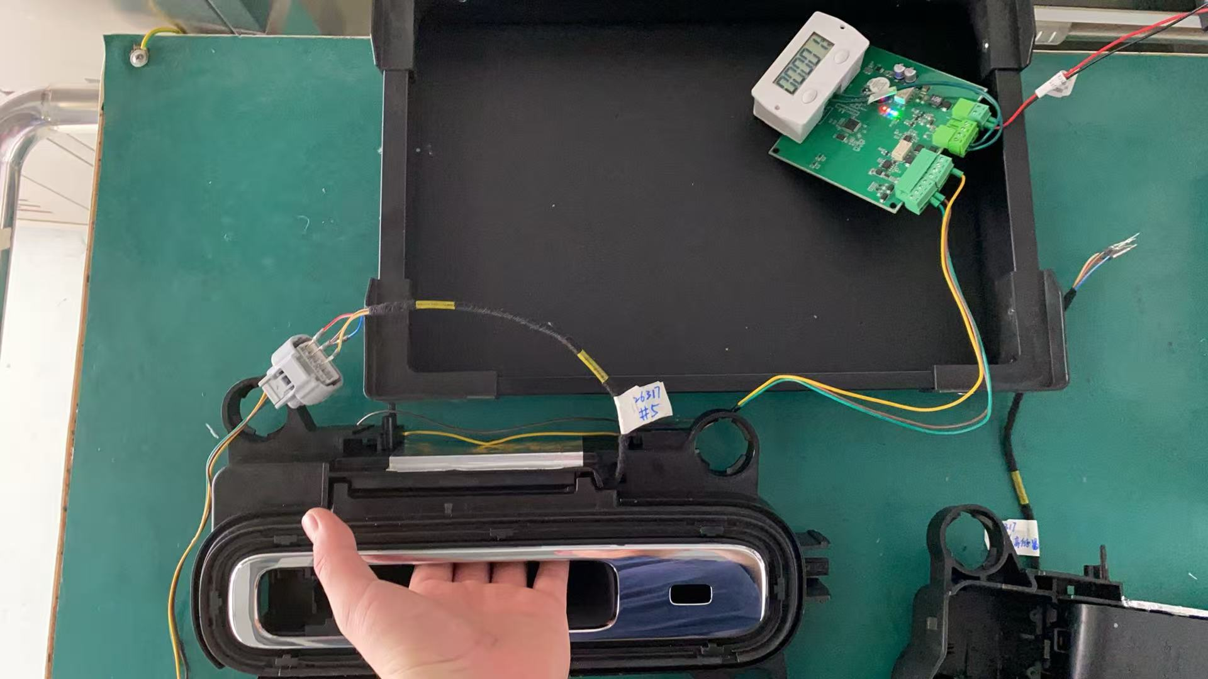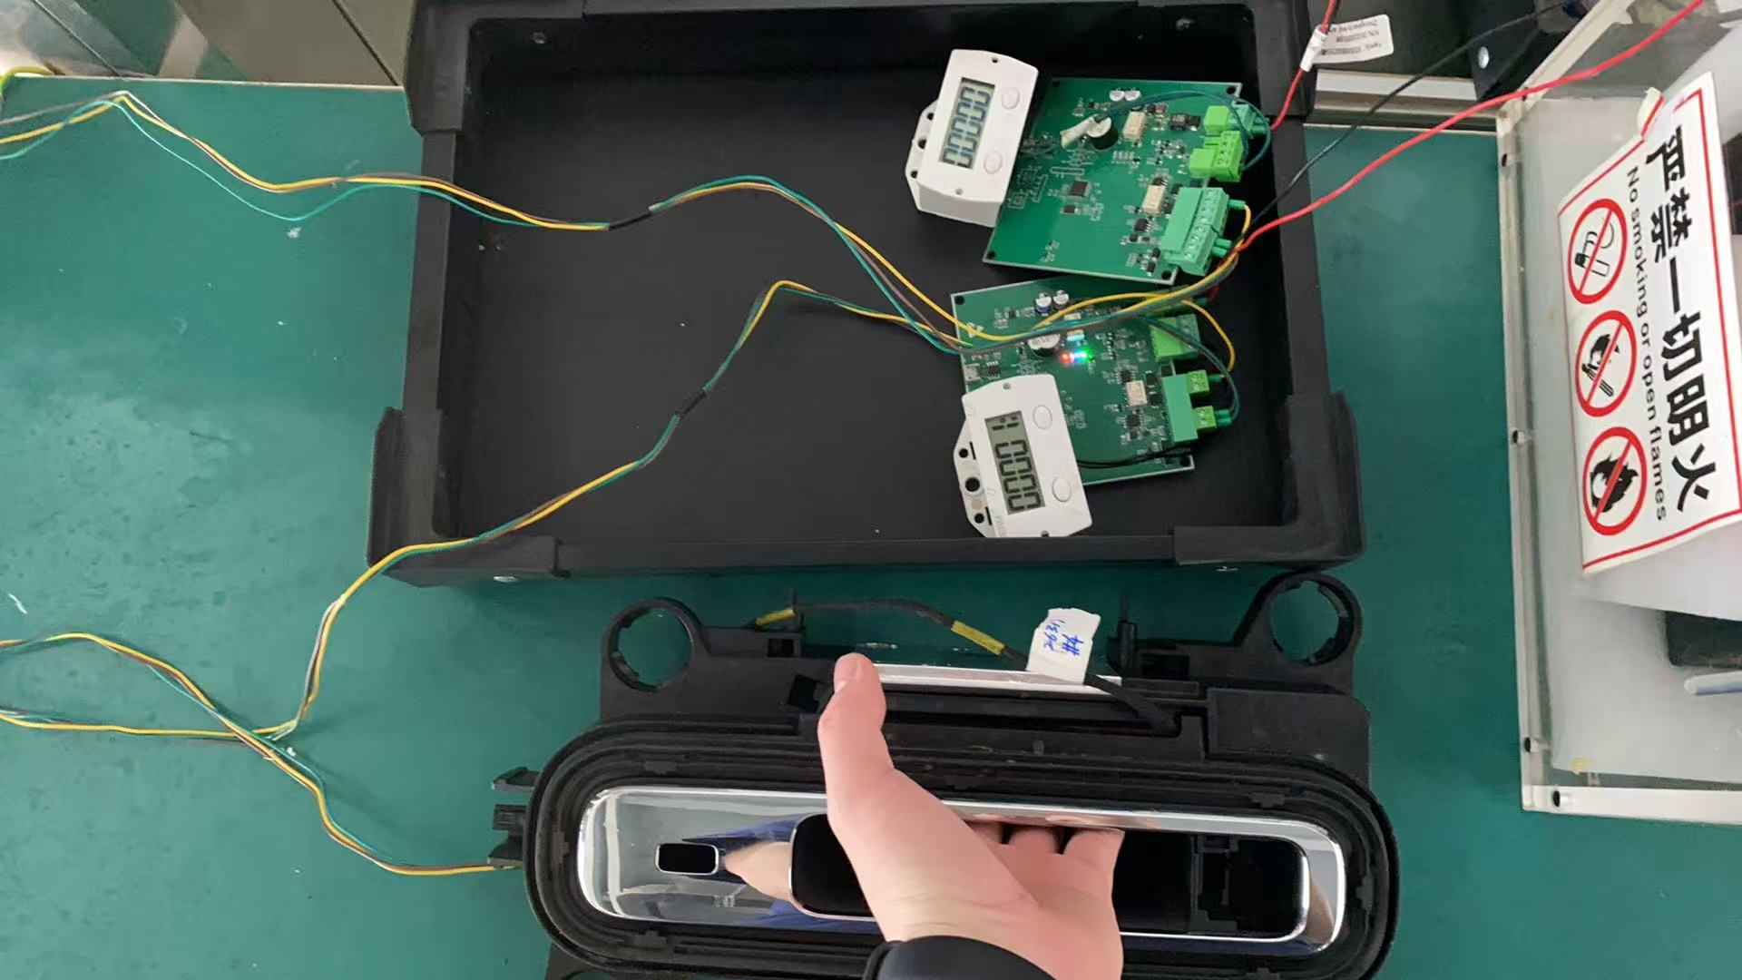
 | 试验前功能检测图示
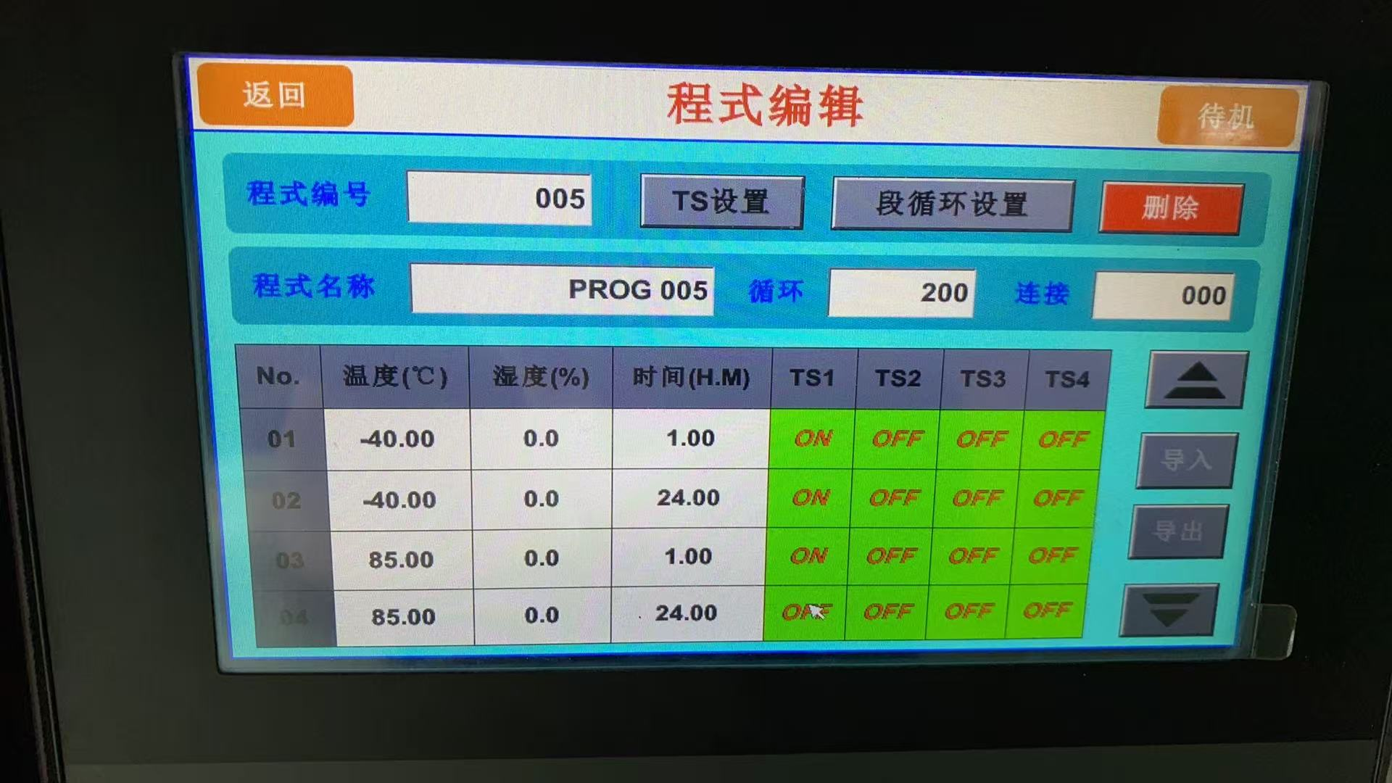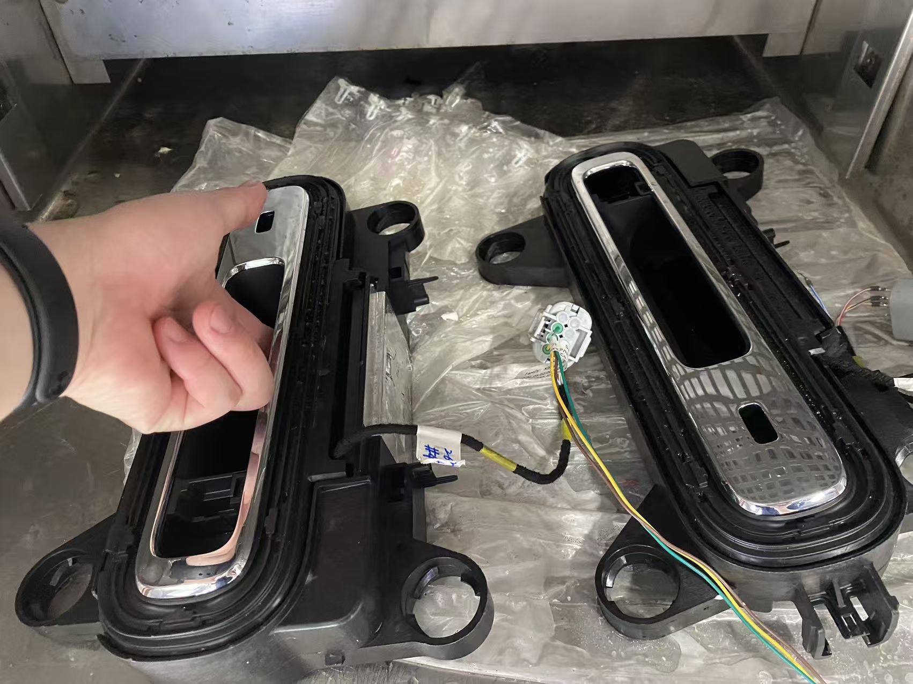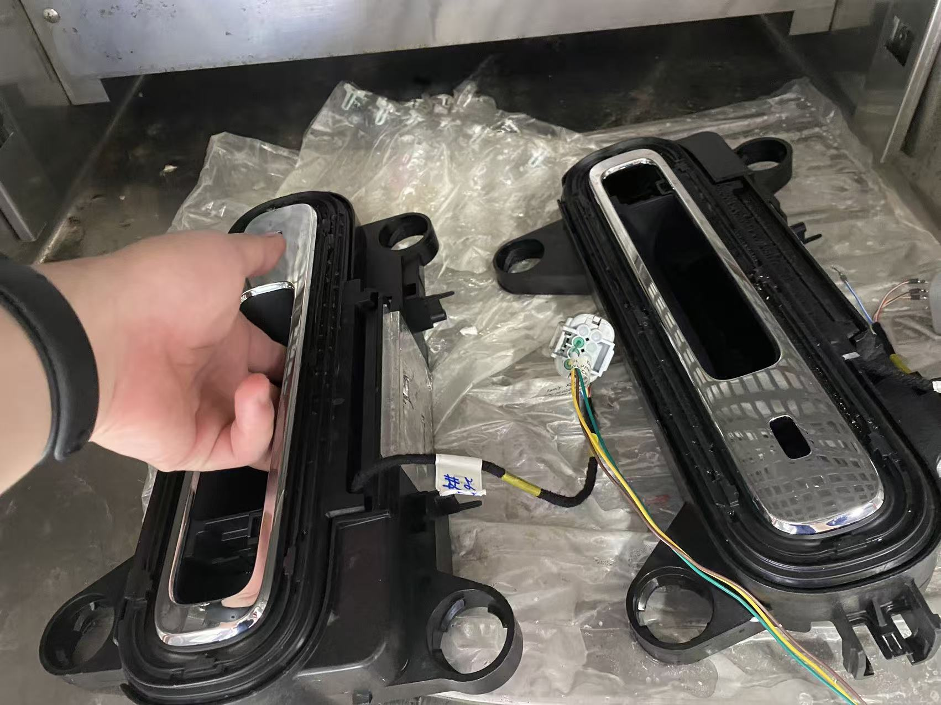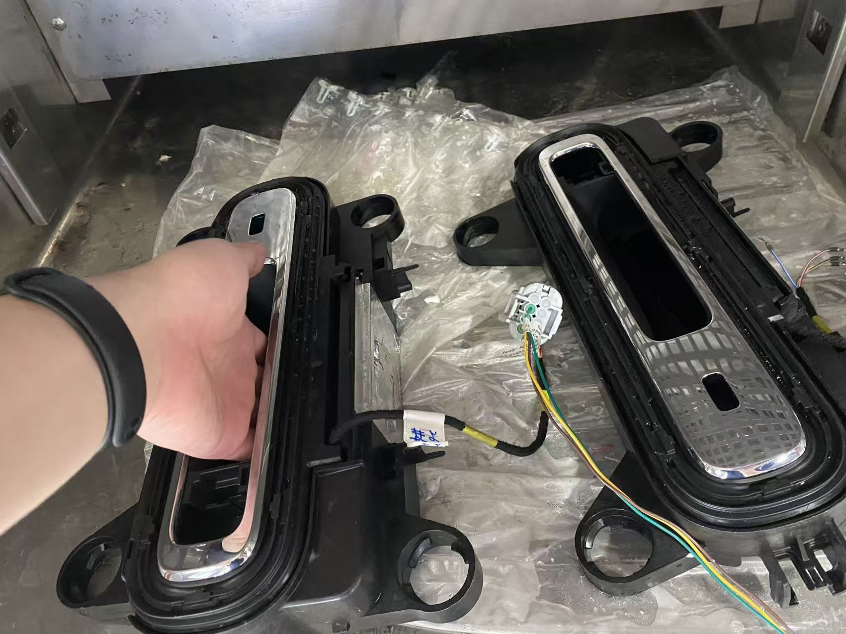
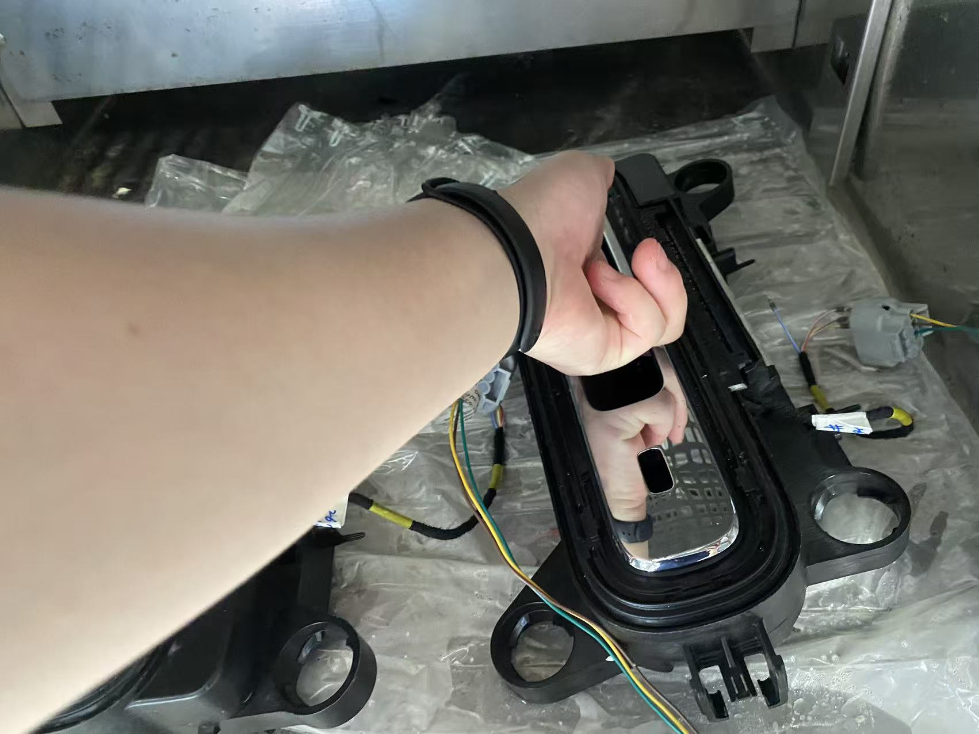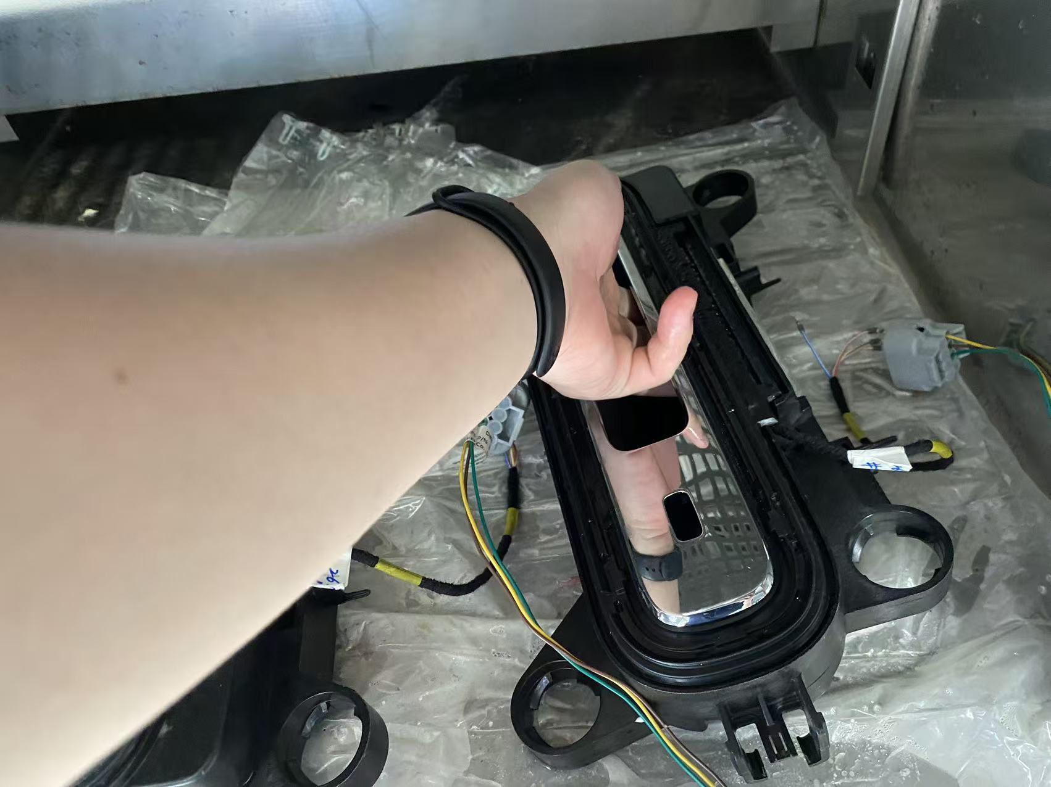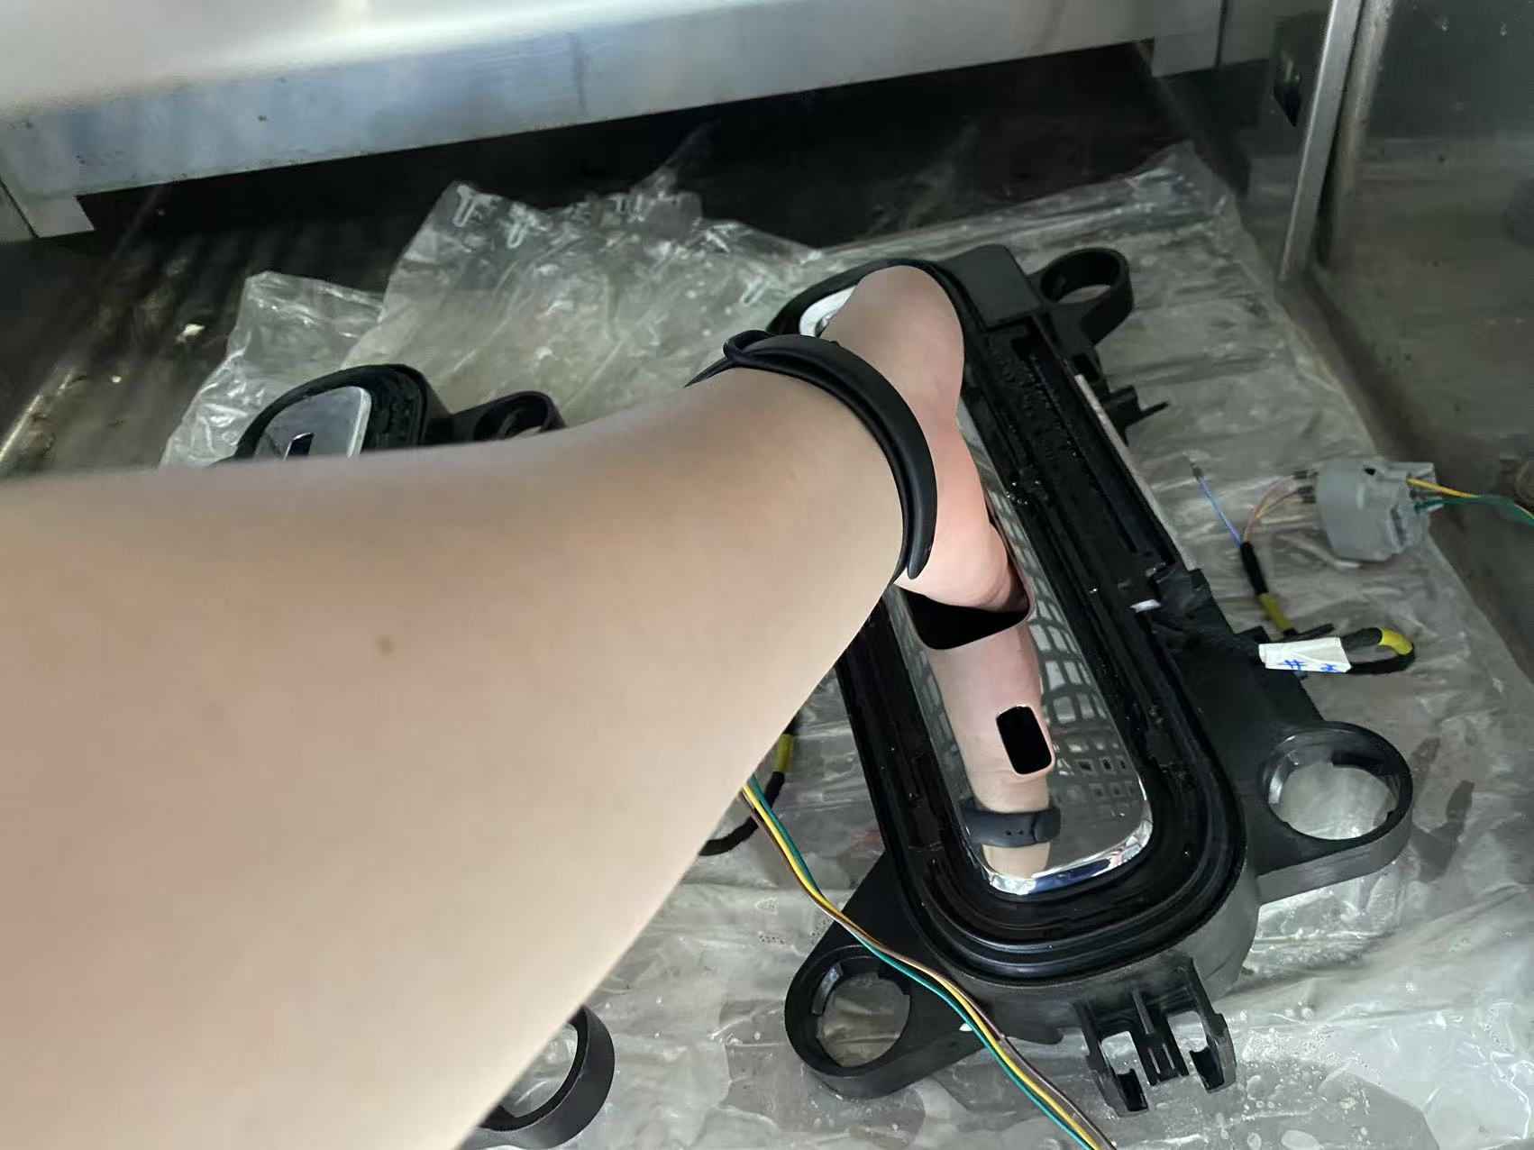
 | 试验过程功能检测图示
 | 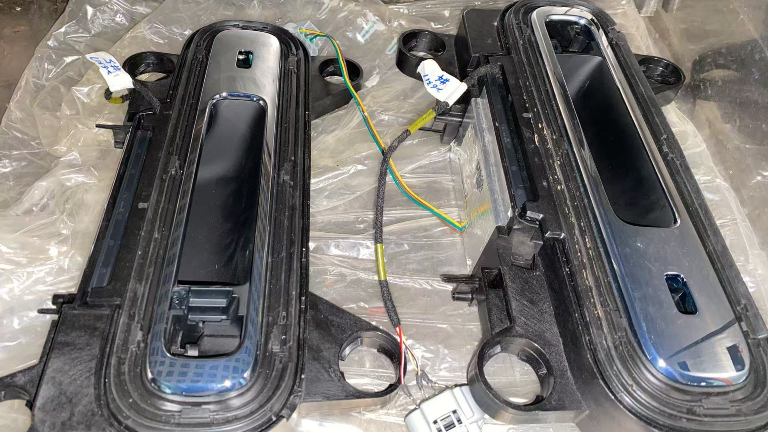
 | 试验后功能检测图示
检测记录 | 样品编号 | 试验记录
 | #4 | 试验中无出现误触发；  1指触摸50次，触发50次，成功率100%；  2指触摸50次，触发50次，成功率100%；  3指触摸50次，触发50次，成功率100%；  4指触摸50次，触发50次，成功率100%；
 | #5 | 试验中无出现误触发；  1指触摸50次，触发50次，成功率100%；  2指触摸50次，触发50次，成功率100%；  3指触摸50次，触发50次，成功率100%；  4指触摸50次，触发50次，成功率100%；
检测结论 | PASS
备注

